钢铁雄心4Mod编辑器设计大纲

一.设计背景
编辑一个好玩的MOD需要修改大量文件，因此开发一款软件来加快开发进度

二.项目大纲
项目分为三部分:①前端②网关③服务器
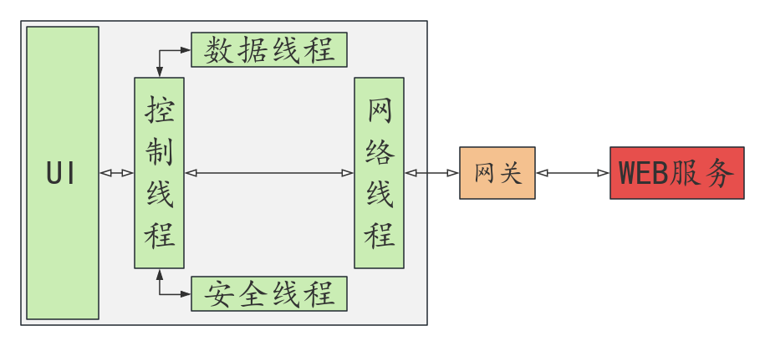

三.概述内容

3.1前端
前端软件图
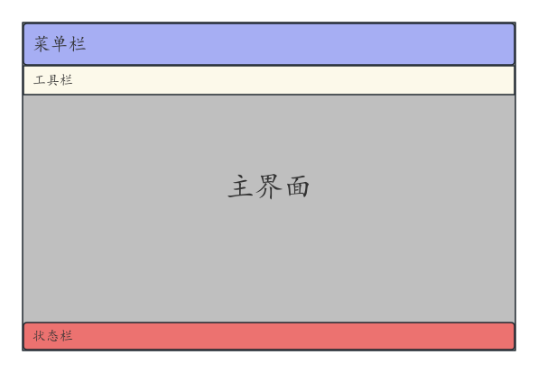

菜单栏：【项目】｜【功能】｜【界面】｜【帮助】

工具栏：【】｜【】｜【】

状态栏：提供部分信息显示

动态实体

UI线程
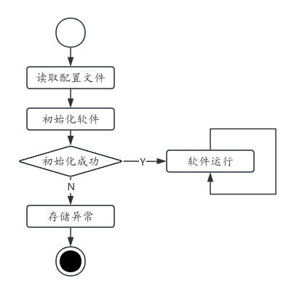

控制线程

网络线程

静态模块

全局变量
数据结构
数据归属

全局配置
网络配置
更新配置
操作配置

3.2网关

设计大纲
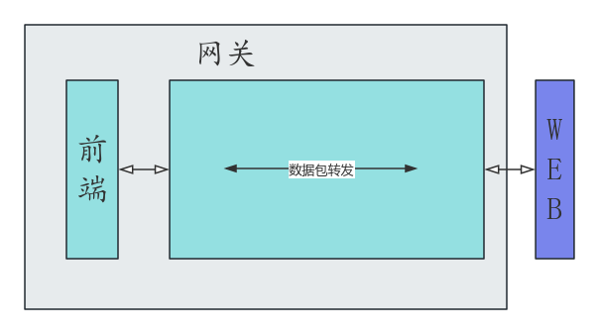

实体
～Windows:服务进程
～Linux:守护进程
～Apple:服务进程

3.3服务器
提供鉴权即更新服务

四.项目结构
-

五.数据库方案
见《数据库方案》

六.版本发布
发布时间:每个月15日
发布网址:

